附件1：

教学楼增设和维护消防设施的要求

教学楼增设和维护消防设施项目，由中标单位负责材料及施工，明确施工步骤。具体要求如下：

1.施工本着“安全第一”的原则，施工方做好人员、材料和设备管理，杜绝隐患。在施工中如出现意外情况，由施工方自行承担。

2.现场施工人员必须具备“电工资格证”。

3.消防器材须有合格证。

4.工期为10天。自签订合同次日起算，工期每延迟1天扣除工程总额的1%。

5.付款方式。项目完工验收合格后，支付全部项目款。

6.不得在办公区域吸烟、大声喧哗，施工中尽量减少污染，产生的垃圾及时清理，保持办公区域肃静、整洁。

7.因施工造成学校其它设施设备损坏，恢复原貌或照价赔偿。

8.如遇特殊情况，双方协商解决。

青岛市团校

2024年11月14日

附件2：

教学楼增设和维护消防设施项目明细

教学楼内需增设和维护的消防设施明细和安装位置如下：

1.“安全出口”4个。（含办公楼出口2个，阶梯教室出口2个。）

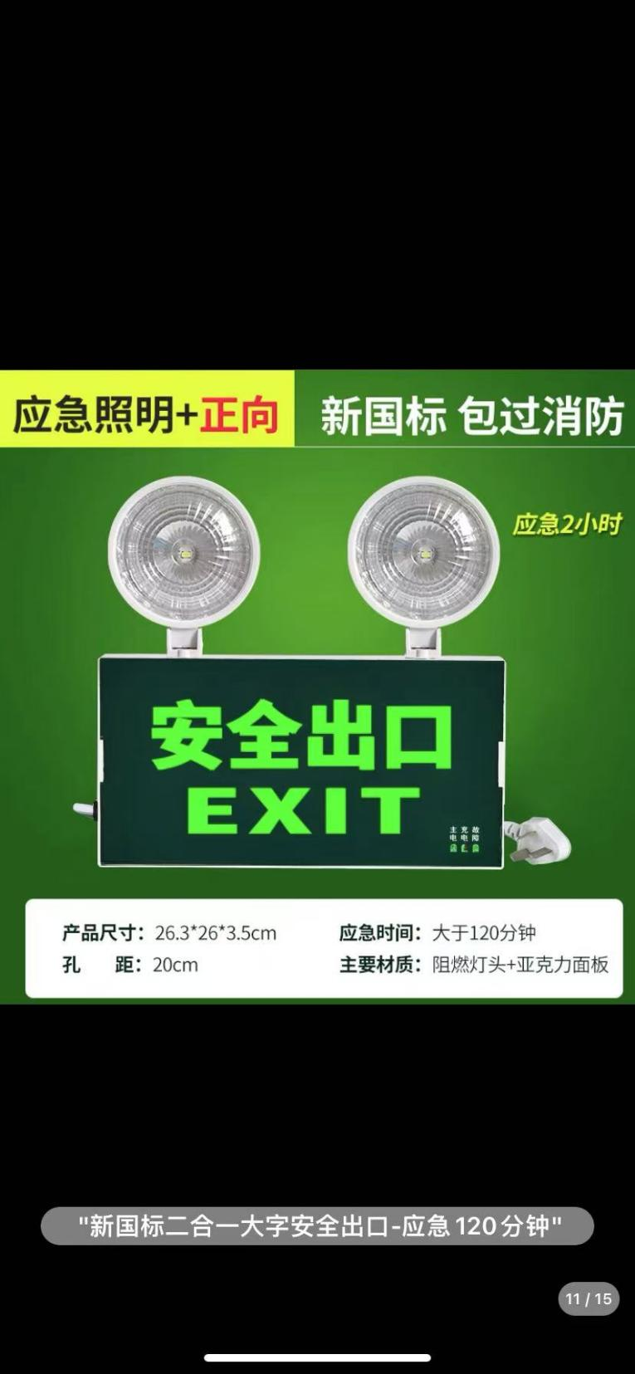

2.“疏散标识”10个。（含五、四、三、二楼道东侧楼梯出口各一个。加六、五、四、三、二、一楼各一个）

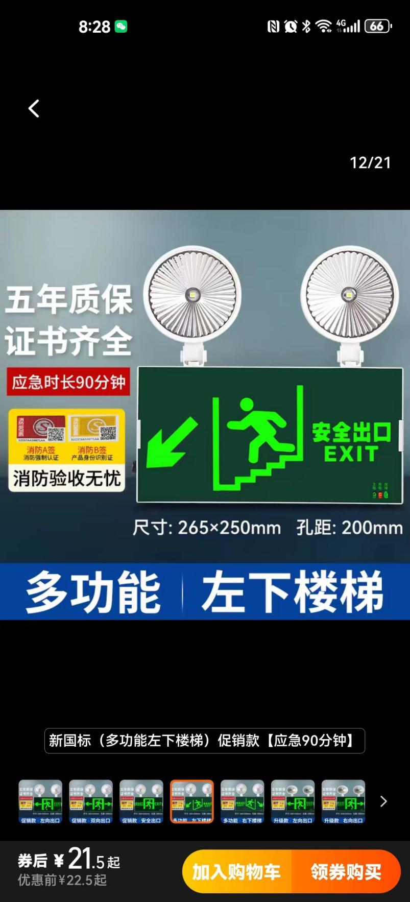

3.“疏散标识”5个。（含六、五、四、三、二楼道西侧楼梯出口各一个。）

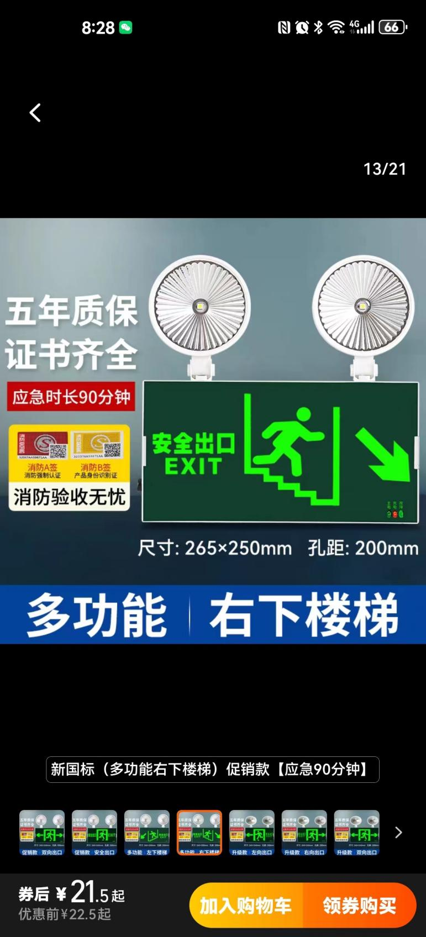

4.“疏散标识”7个。（含六、五、四、三、二、一楼道各一个，其中一楼道2个）

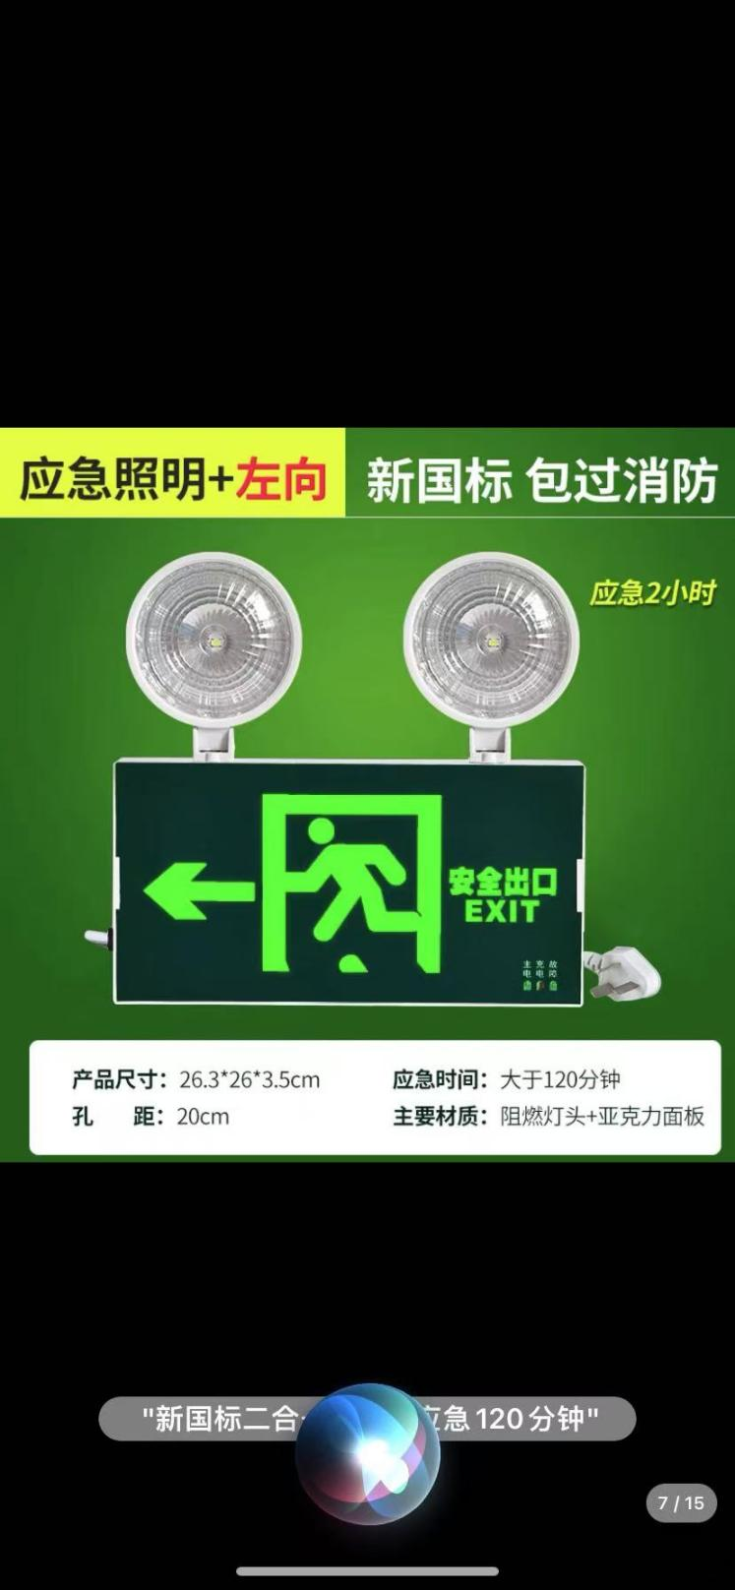

5.“疏散标识”5个。（含五、四、三、二、一楼道各一个。）

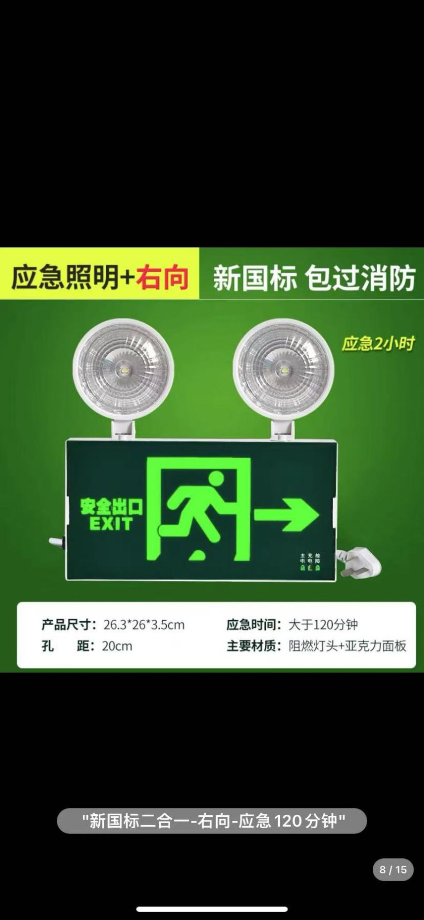

6.“配电箱”张贴，11个。楼层6个+食堂3个，后二楼2个

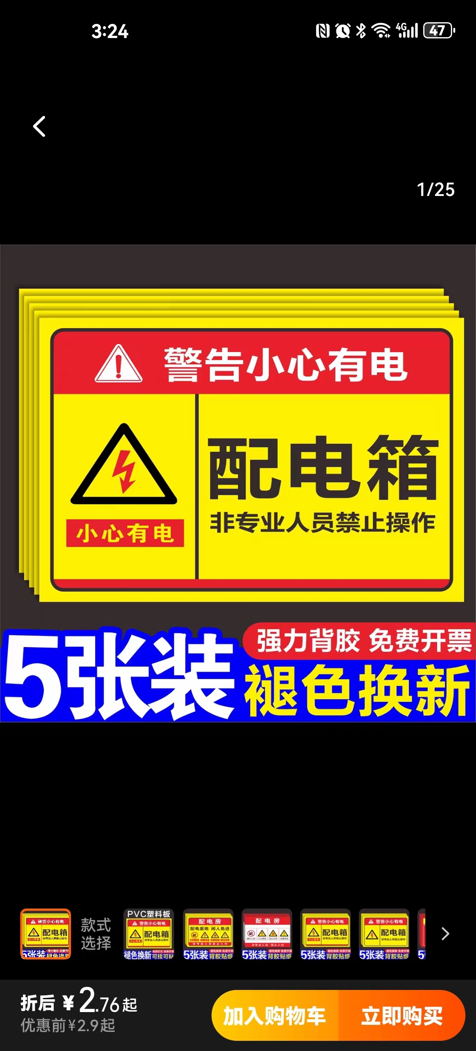

7.“当心碰头”楼梯台阶处，张贴，20个。

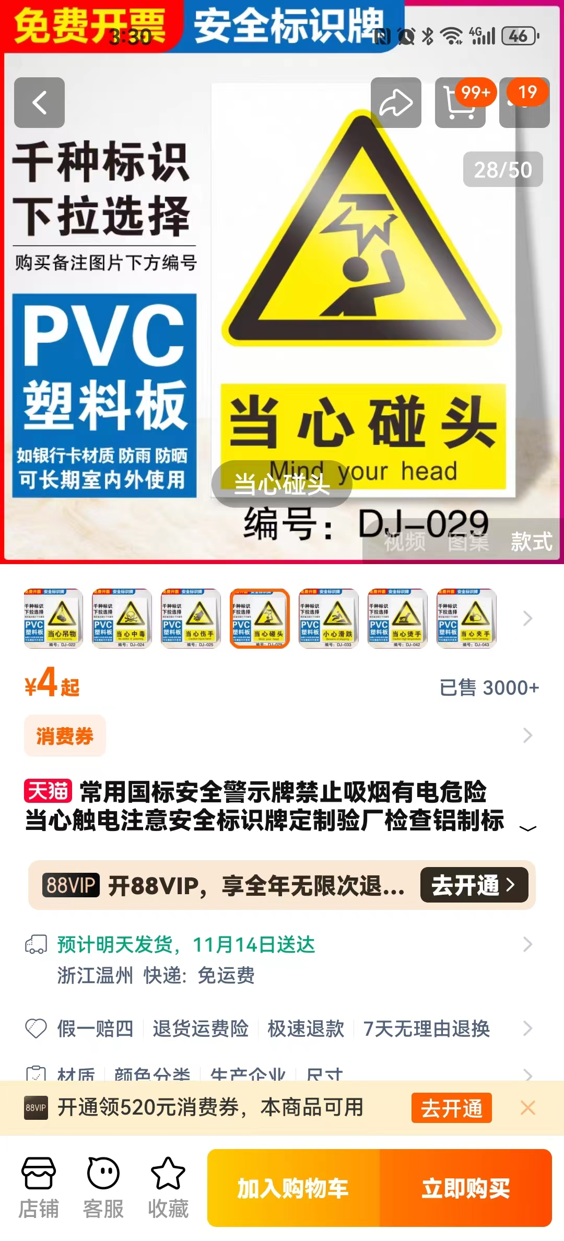

8.“关电源”提示牌，张贴，30个。

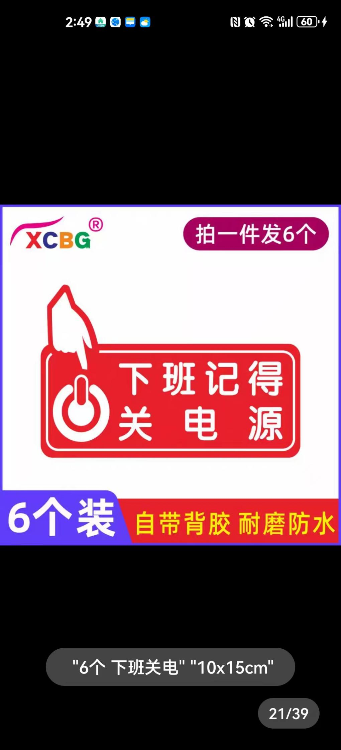

9.“节约用电 随手关灯”灯具开关处，100个。

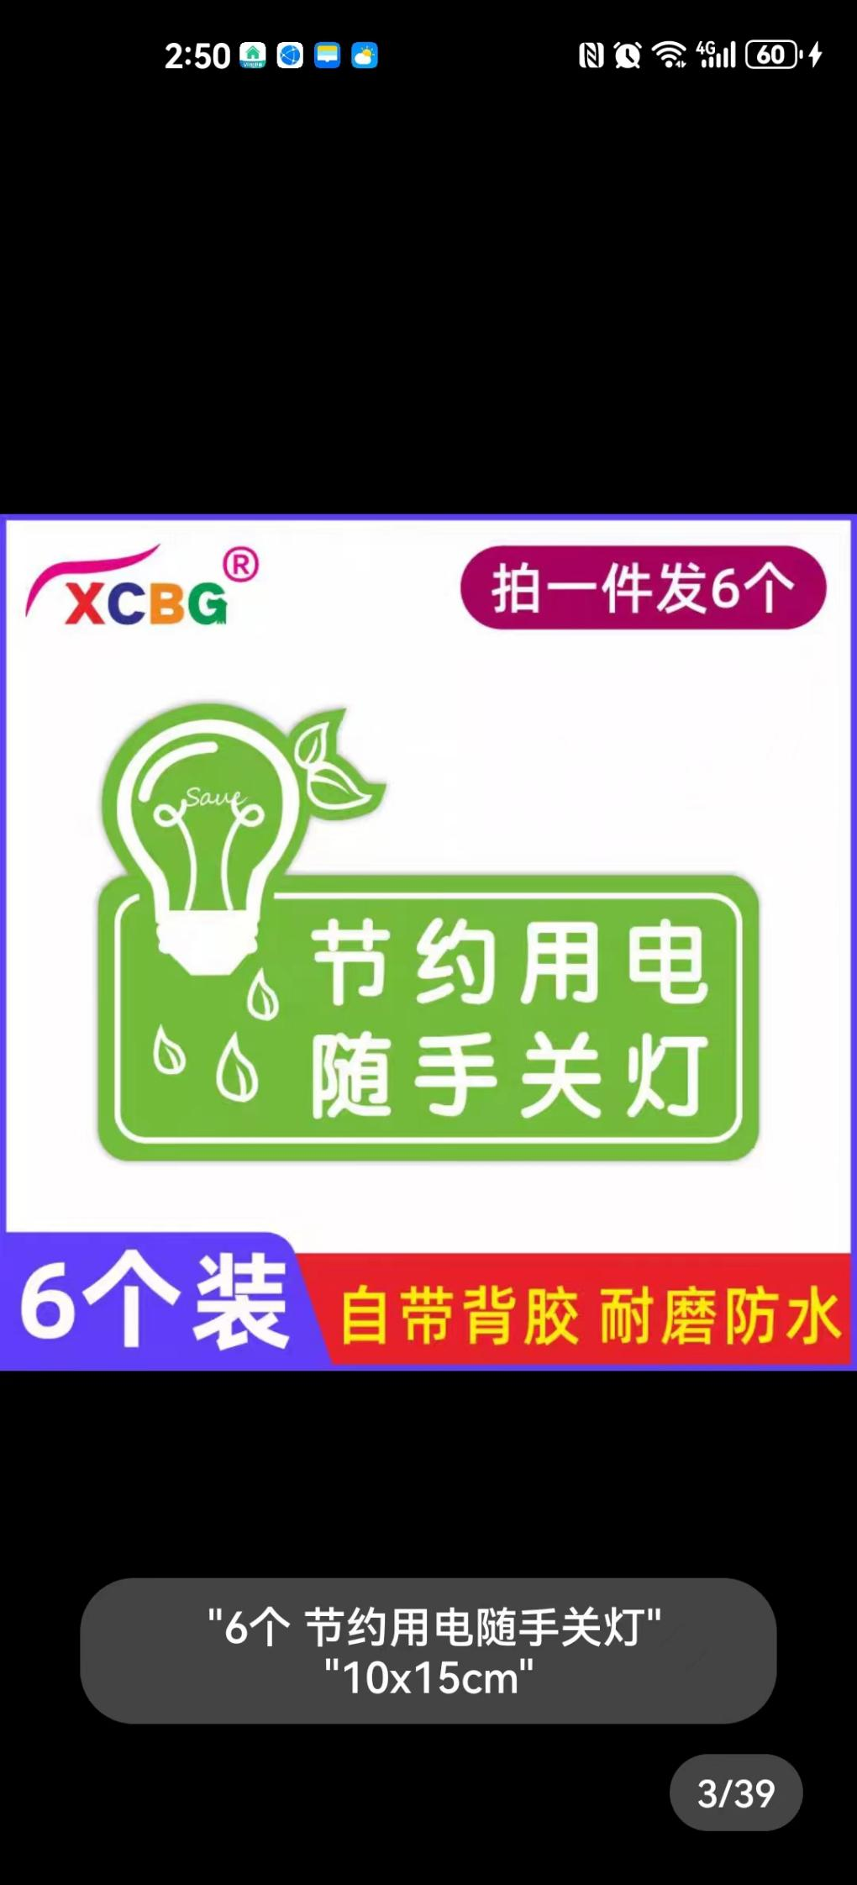

10.“消防栓使用方法”张贴，10张。

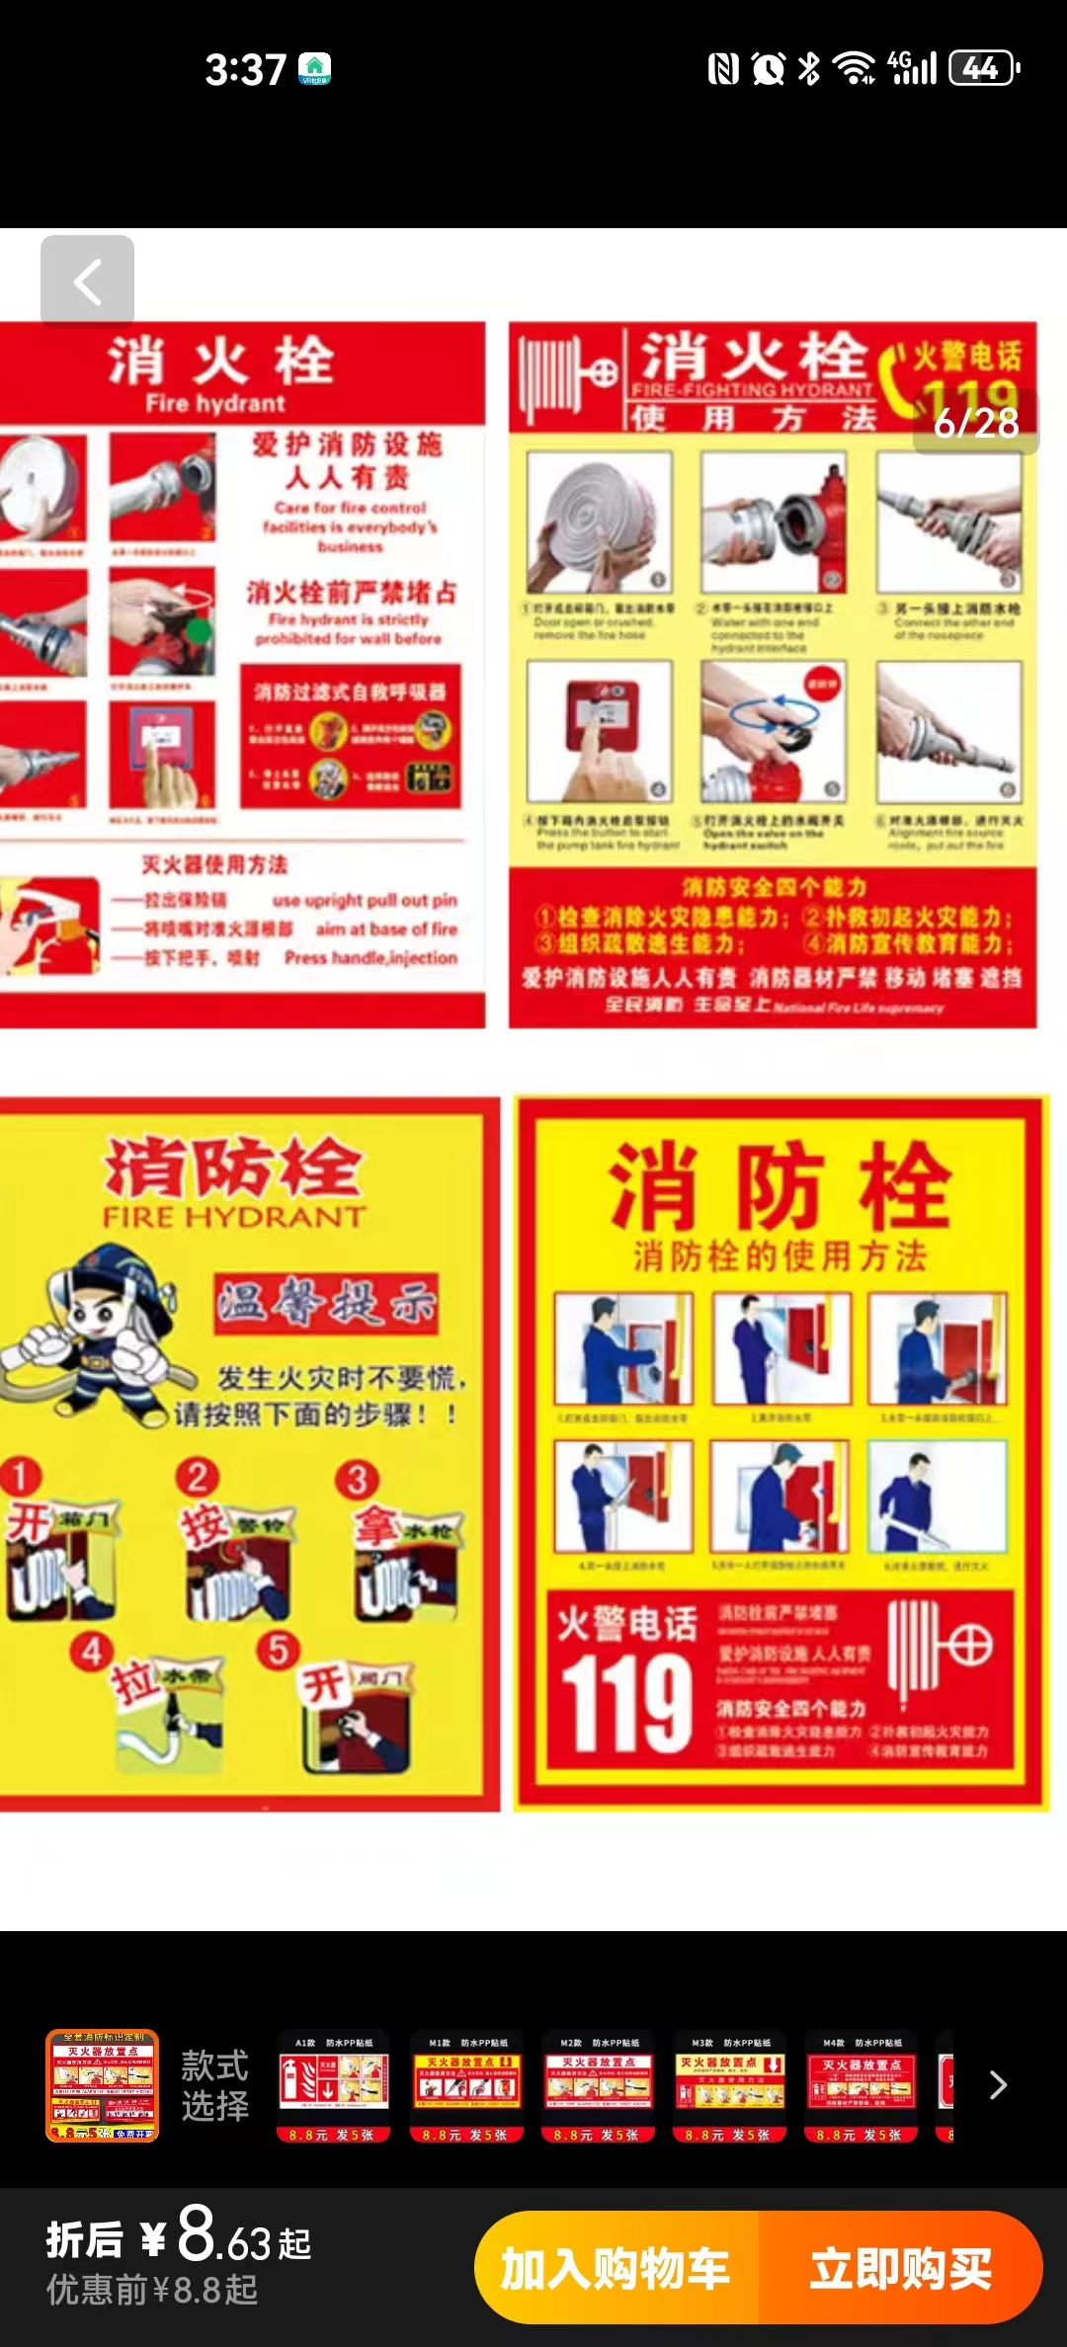

11.“灭火器放置点”张贴，100张。

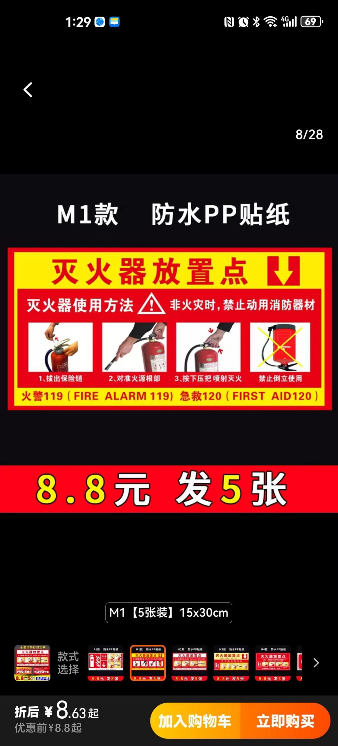

青岛市团校

2024年11月14日